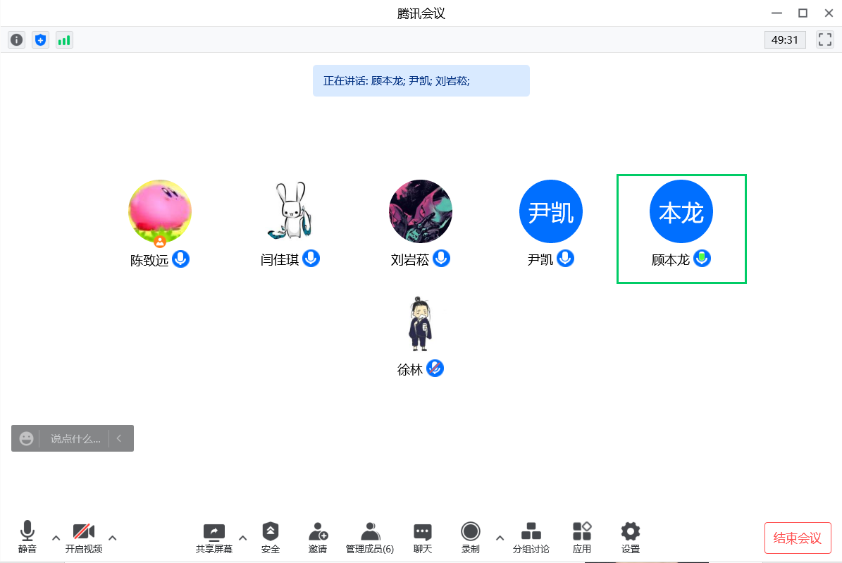

**每周复盘：**

陈致远：

初步尝试了利用React进行网页开发；基本确定了用户需求；对初期工作展开了讨论与分工。

刘岩崧：

由于对于web开发零基础，正在逐步学习JS、JSX、react相关知识。

顾本龙：

完成了对开发所需的react的相关配置，并对基本的使用开发有一定的上手，并尝试使用了相关的插件进行配合。目前正在学习进一步的使用和调试等。

徐林：

在已有的文件基础上进行初步的需求分析并编写文档，周四与用户调研后完善该文档；完成了React的环境配置

尹凯：

本周，初步学习了前端开发(html, JavaScript,CSS等)的要素和React框架的基础知识和部分应用示例，并明确了自己在项目中的分工和定位

闫佳琪：

明确任务分配，学习web开发基础知识和react开发框架